# Platinové kovy

## Úvod

Jedny z nejvzácnějších kovových prvků v zemské kůře. Většinou se vyskytují v elementární formě, dále pak jako příměsi arsenikových a sulfidických rud. Mezi platinové kovy řadíme 6 prvků – ruthenium, rhodium, palladium, osmium iridium a samozřejmě platinu. Těchto šest kovů pak dělíme do dvou skupin (triád). Triáda lehkých platinových kovů (Ru, Rh, Pd), a triáda těžkých platinových kovů (Os, Ir, Pt). Dále pak do dvojic podle podobnosti dosahovaných oxidačních stavů a chemického chování. Tyto dvojice jsou ruthenium - osmium, rhodium - iridium a palladium – platina.  
 Společným znakem platinových kovů je jejich ušlechtilost proměnnost oxidačních stavů a mimořádný sklon k tvorbě komplexních částic. Platinové kovy jsou velmi odolné proti působení nekovů. Reagují s nimi až při vyšších teplotách a ani pak tyto reakce nejsou nijak dobrovolné. Ke zvýšení jejich reaktivity dochází, jsou-li kovy použity ve formě prášků.  
 Platinové kovy se neochotně rozpouští v kyselinách. Kompaktní rhodium dokonce odolává lučavce královské. Jediné palladium se rozpouští v samotné kyselině dusičné. Platinové kovy jsou obtížně tavitelné a velmi málo těkavé. Chemická vazba mezi atomy v elementárním stavu je čistě kovového charakteru.  
 V přírodě jsou tyto prvky velmi málo rozšířené a jejich výskyt má difúzní charakter. Význam těchto prvků je velmi značný. Hlavně katalytická chemie je využívá tak moc, že kapacita jejich přírodních zdrojů nestačí.

## Historie

Jako první byla objevena platina. Zřejmě náhodně kvůli její podobnosti se stříbrem ji používali již egyptští umělci. Již před příjezdem španělských dobyvatelů ji používali ekvádorští indiáni k výrobě šperků. Oficiálně ji objevil Antonio de Ulloa roku 1735, nezávisle na něm pak Charles Wood roku 1741. Název „platina“ pochází ze španělské zdrobněliny pro stříbro (stříbro – la plata). „Platina“ by se dalo volně přeložit jako „stříbříčko“. Dříve se jí také přezdívalo „bílé zlato“ nebo „osmý kov“(ve středověku bylo před platinou známo pouze sedm kovů).  
 Další platinové kovy byly objeveny v letech 1803 a 1804. Po rozpuštění platiny v lučavce královské kde na dně zůstávala černá sraženina.  
  
 Z této černé sraženiny se podařilo izolovat rhodium, palladium, iridium a osmium. Názvy dostaly prvky podle nejrůznějších aspektů.  
 Osmium (1803) a iridium (1803) objevil Smithson Tennant. Rhodium (1804) a palladium (1803) objevil William Hyde Wollaston. Rhodium dostalo název podle jeho zabarvení jeho soli, které je růžové (řecky – rhodos = růžový). Sloučeniny iridia mají nadrbou stranu velkou barevnou rozmanitost, proto dostalo iridium jméno podle řecké bohyně Iris, jejímž znamením byla duha. Oxid osmičelý OsO4 má zase velmi charakteristický ostrý zápach, proto byl tento kov pojmenován podle řeckého výrazu pro zápach (řecky osme – zápach). Jediné palladium nebylo pojmenováno podle vlastností svých či svých sloučenin. Jméno dostalo dle planetky Pallas (která byla objevena ve stejné době), která byla pojmenována dle řecké bohyně moudrosti Pallas Athény (řecky Palladion).  
 Roku 1844 bylo v rudách pocházejících z Uralu (dnešní Rusko) nalezeno Karl Karlovičem. Klausem ruthenium. Název ruthenium pochází z latinského označení pro Rusko (latinsky Ruthenia – Rusko).

## Výskyt a rozšíření

Platinové kovy jsou všeobecně známé svou vzácností. Koncentrace v zemské kůže se uvádí v jednotkách „ppm“ z anglického „parts per million**“,** v překladu „díly/části na jeden milion“. Koncentrace ruthenia 0,0001 ppm tedy znamená, že na milion jakýkoliv atomů vychází pouze 0,0001 atomu Ru, tj. že v 1010 atomů zemské kůry najdeme jeden jediný atom ruthenia.  
 Rhodium se nachází ve stejné koncentraci jako ruthenium, osmium v koncentraci 0,005 ppm, iridium a platina v koncentraci 0,001 ppm a nakonec palladium v koncentraci 0,015 ppm. Pro srovnání zlato je v zemské kůře v koncentraci 0,004 ppm, stříbro 0,08 ppm.  
 Platinové kovy se vyskytují všechny společně jako doprovod jiných rud, zejména rud niklu, mědi a železa. Obvykle je nalézáme ryzí, ale není to pravidlem. Můžeme je nalézt i v přírodních slitinách (osmiridium obsahující asi 50% Ir nebo iridiosmium obsahující asi 70% Ir) nebo také ve formě arsenidů a sulfidů.  
 Největší naleziště jsou v Sudbury v Kanadě, v říčních píscích na Urale (Rusko), v Jižní Americe, Aljašce (USA) a Jihoafrické republice.

## Ruthenium a osmium

Atomy ruthenia mají elektronovou konfiguraci 5s1 4d7, atomy osmia 6s2 5d6. Chemicky jsou si oba prvky velmi blízké. Oba prvky mohou ve svých sloučeninách dosáhnout oxidačního stavu VIII (konfigurace d0). Přesto se tyto sloučeniny vyznačují vysokou redoxní stálostí a jsou celkem snadno dostupné. Slušnou stabilitu vykazují i konfigurace d2 (oxidační stav VI) a d4 (oxidační stav IV). O proměnlivosti oxidačních stavu u těchto prvků svědčí jejich rozmanitost. Mohou se vyskytovat od stavu VIII do stavu -II. Některé z nich jsou opět poměrně stálé.

## Významné sloučeniny ruthenia a osmia

Ruthenium tvoří dva běžné oxidy – oxid rutheničitý RuO2 a oxid rutheničelý RuO4. RuO2 je modročerná krystalická látka. Vzniká spalováním ruthenia v kyslíku. RuO4 je oranžová kapalina, která je tvořena tetraedrickými molekulami RuO4. Lze připravit oxidací (např. MnO4-, Cl2-) sloučenin ruthenia v kyselém prostředí. RuO4 má silné oxidační   
účinky, které mohou být v některých případech explosivní.  
Stejně jako u ruthenia tak i osmium má nejčastější oxidy ve stavech OsO2  a OsO4. OsO4 je žlutě zbarvený a kapalný. OsO4 vzniká slučováním osmia s kyslíkem za vysoké teploty. OsO4 není tak výbušný jako RuO4. OsO2 je černý a lze získat redukcí OsO4, nejlépe přímo kovovým osmiem.

V halogenidech a sulfidech se oxidační čísla těchto prvků liší. Ruthenium je převážně v oxidačních stavech III, IV nebo V, zatímco osmium poskytuje celkem stabilní halogenidy v oxidačních stavech II, III, IV, a VIII. To je také důkaz menších oxidačních účinků a větší stability oxidačního stavu VIII u osmia. Ruthenium i osmium tvoří dále komplexní sloučeniny, kde nejzajímavějšími jsou halogeno‑nitrido‑komplexy. Příkladem [OsNO3]-. Ruthenium a osmium mohou tvořit organokovové sloučeniny. Které jsou velmi podobné těm, které tvoří železo.

## Schéma výroby Ru a Os

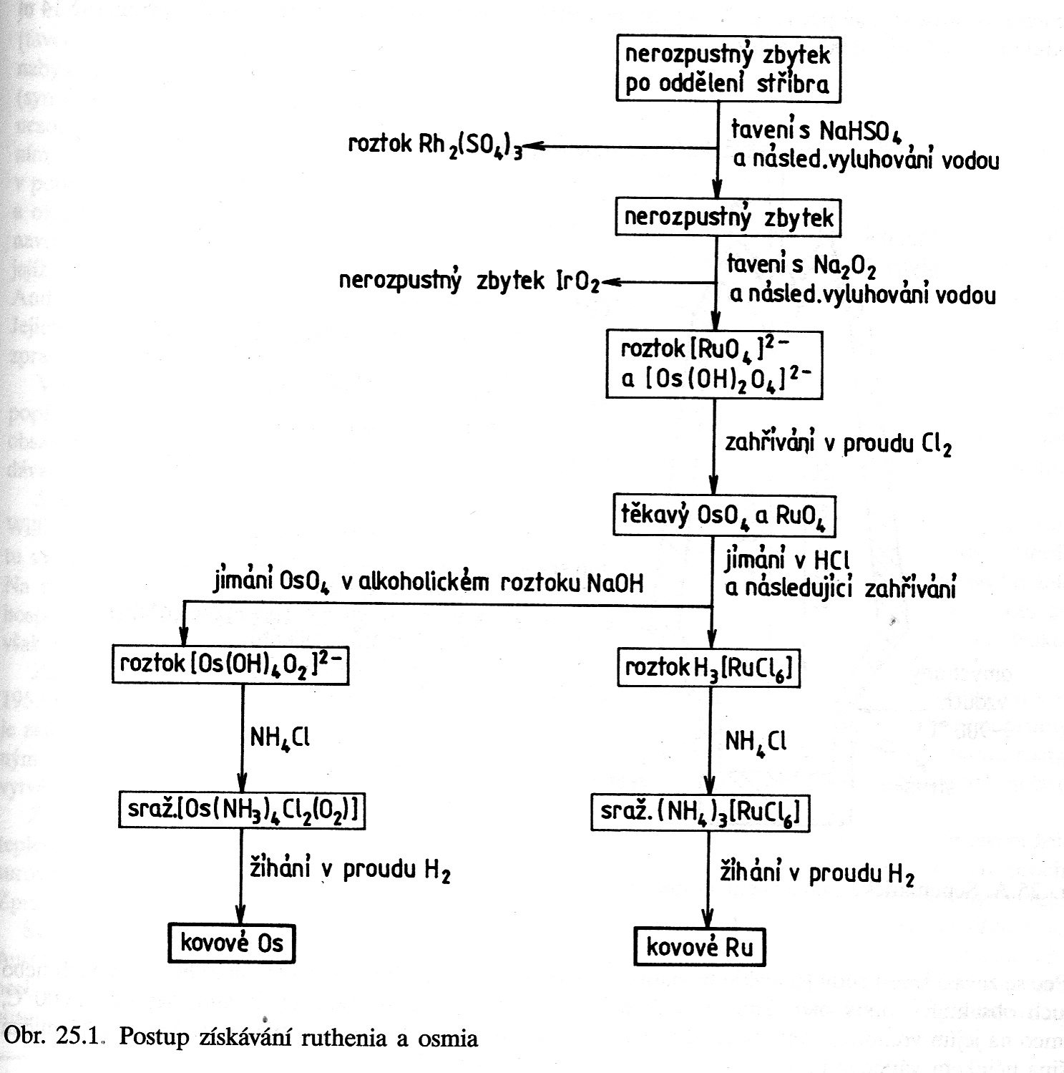

## Rhodium a iridium

Rhodium má elektronovou konfiguraci 5s1 4d8. U iridia je orbital 6s prázdný a elektronová konfigurace je tedy 6s0 5d9. Přesto se oba prvky svými vlastnostmi velmi podobají. Nejčastějším oxidačním stavem je III (konfigurace d6) vyskytuje se u obou prvků. Iridium se pak vyskytuje i ve stavu IV (konfigurace d5). Běžné jsou i sloučeniny s atomy RhI a IrI. Vyšší oxidační stavy jsou spíše výjimkou.

## Významné sloučeniny rhodia a iridia

Mezi známé oxidy rhodia patří Rh2O3 a málo stálý hydratovaný RhO2.*n*H2O. Oxid rhenitý (Rh2O3) lze získat sloučením kovového rhodia s kyslíkem v žáru nebo termickým rozkladem některých rhoditých solí. **4Rh(NO3)3 → 2Rh2O3 + 12NO2 + 3O2**  
Pokud bychom se pokusili stejnou cestou získat oxid iridia, získáme vždy IrO2. Oxid iriditý (Ir2O3) lze získat hydrolytickým vyloučením z roztoků iriditých solí za nepřístupu vzdušného kyslíku.

Rhodium a iridium tvoří i organokovové sloučeniny, ale stejně jako u osmia a ruthenia jsou vesměs stejného typu jako u kovů železa. Technický význam rhodia a iridia je pak nevelký.

## Schéma výroby Rh a Ir

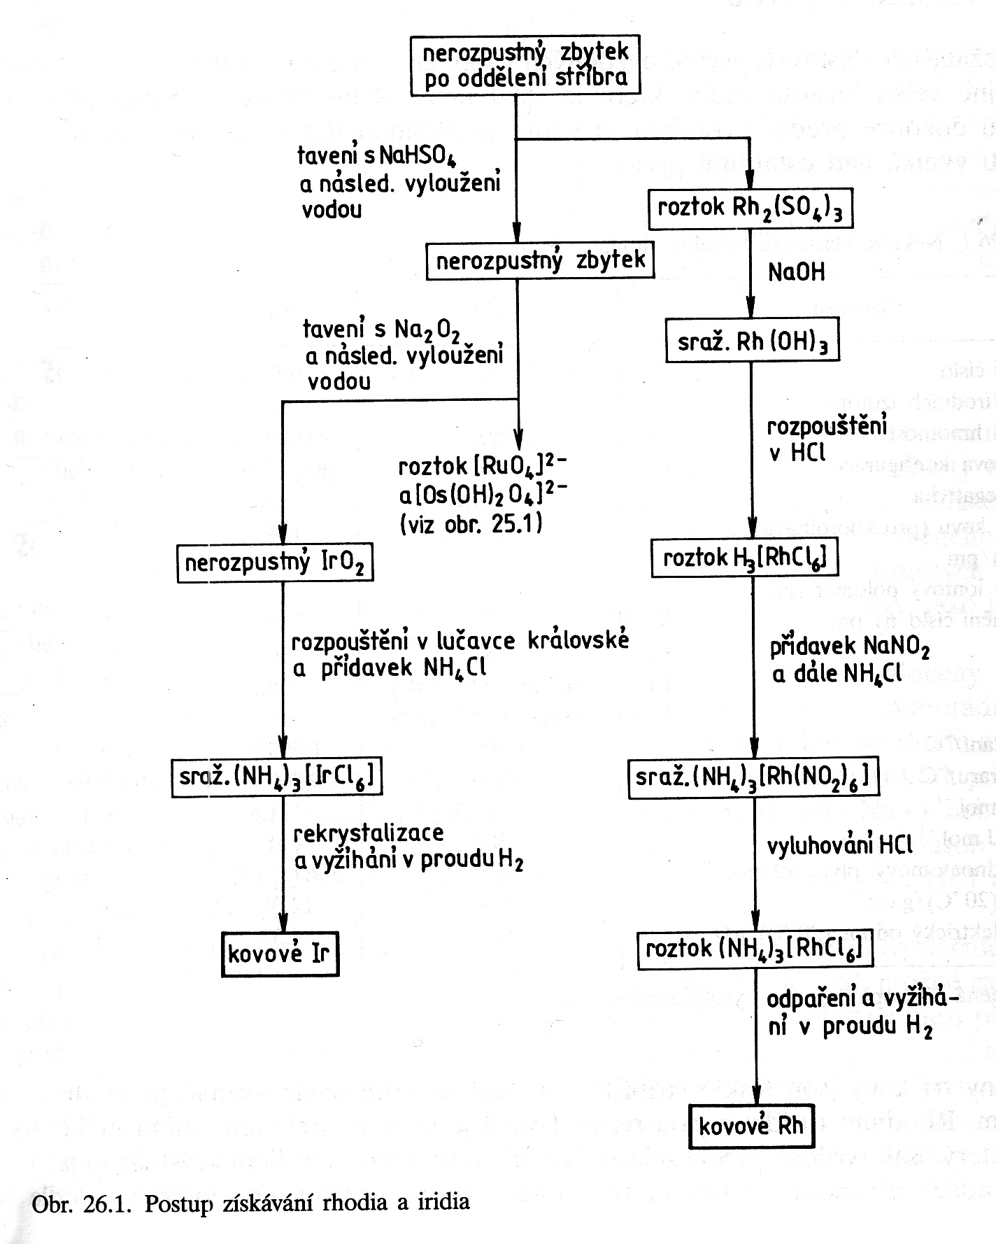

## Palladium a platina

Valenční vrstva atomů palladia má konfiguraci 5s0 4d10, u atomů platiny 6s1 5d9. Pro oba tyto prvky necharakteristická snaha dosáhnout vyšších kladných oxidačních stavů, protože jejich valenční vrstvy mají konfiguraci elektronové osmnáctky, která je stabilní elektronovou konfigurací. Díky tomu se projevuje vysoká ušlechtilost obou kovů tím, že velmi neochotně vytváří jakékoliv sloučeniny.

## Významné sloučeniny palladia a platiny

Palladium nejčastěji nabývá oxidačního stavu II (konfigurace d8) a v koordinačních sloučeninách taky IV (konfigurace d6). Pro platinu platí naprosto stejné stavy, ovšem stav IV je stálý i jejích jednoduchých sloučenin. Vyjímečně pak tyto kovy najdeme v oxidačních stavech I, III a VI.

Organokovové sloučeniny těchto dvou kovů s vazbou kov – uhlík typu σ jsou málo běžné. Naopak velmi rozsáhlá je skupina komplexů s donorově nespecifikovanými ligandy, jako jsou molekuly ethenu, dienů, alkinů, oxidu uhelnatého, apod. Mimořádně rozsáhlé využití má pak platina ve vědě a technice, kde se využívá její odolnost vůči kyselinám a také slouží jako katalyzátor v řadě reakcí. Hlavním faktorem, který omezuje její rozsáhlejší využití je vysoká cena, která je způsobena malou kapacitou přírodních zdrojů.

## Schéma výroby Pd a Pt

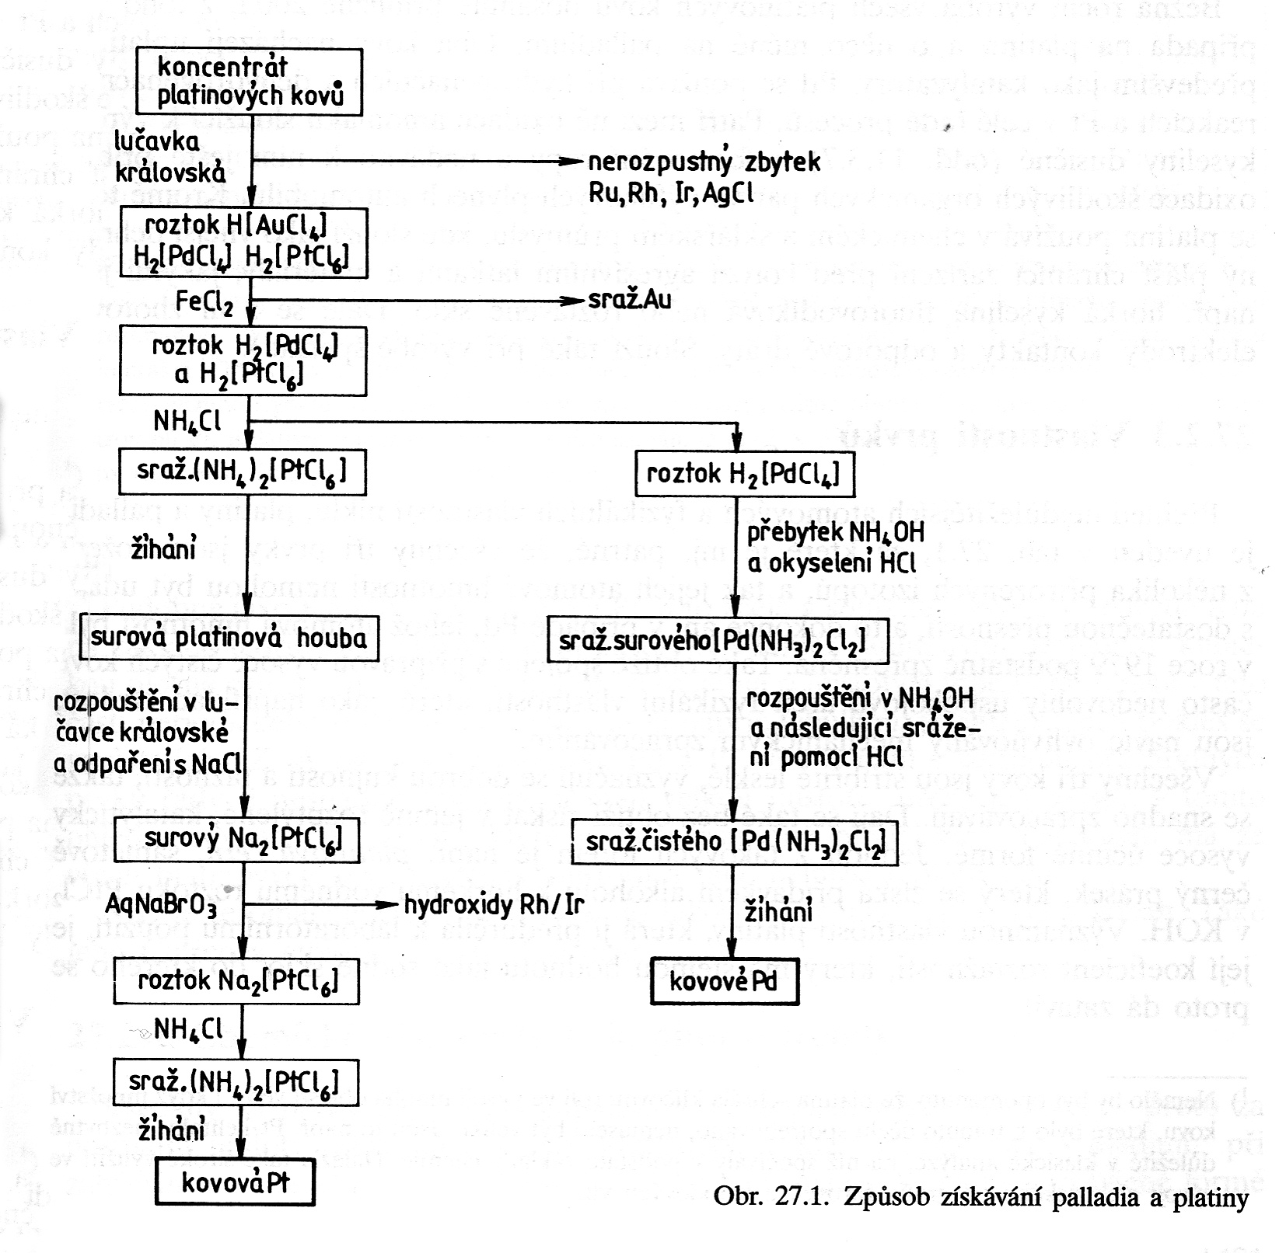

## Vlastnosti prvků a jejich použití

Platinové kovy jsou lesklé, mají stříbřitou barvu, vysokou teplotu tání, dobrou kujnost, tažnost a vysokou hustotu (dlouho se myslelo, že osmium je nejhustší prvek ze všech, ovšem přesné měření ukázalo, že toto prvenství náleží iridiu). V přírodě se u všech s výjimkou rhodia vyskytuje více než jeden stabilní izotop, což ale dlouhou dobu velmi ovlivňovalo výpočet jejich relativní atomové hmotnosti a tím i určení ostatních vlastností těchto prvků.  
 Ruthenium a osmium krystalizují v tělesném hexagonálním uspořádání mřížky, rhodium, iridium, palladium a platina v krychlové soustavě s plošně centrovanou mřížkou. Výhodou platinových kovů je snadné získání práškové formy, což je velmi účinná katalytická forma. Platinové kovy používají jako katalyzátory při různých anorganických i organických syntézách   
 Čisté platinové kovy se také používají na výrobu některých chirurgických implantátů, na výrobu odolného chemického skla, termočlánků, šperků aj.   
 Chemické vlastnosti jednotlivých prvků se liší, př. platina a palladium jsou rozpustné v lučavce královské, zbytek z této šestice jí úspěšně odolává. Od všech platinových kovů známé velké množství sloučenin. Jako jsou oxidy, halogenidy, sulfidy, a hlavně koordinačně-kovalentní sloučeniny.

## Sloučeniny platinových kovů a jejich použití

I když známe velké množství sloučenin, jejich využití je pro nás minimální. Proto uvádím ty nejznámější a nejvýznamnější sloučeniny této skupiny kovů.

**Oxid osmičelý OsO4**

Tento oxid je nejvýznamnější a nejlépe popsaná sloučenina osmia. Molekula má tetraedrický tvar a vzniká vzdušnou oxidací zahřátého osmia. Také se používá v biologii pro barvení preparátů. Naneštěstí je extrémně jedovatý a velmi těkavý.

Rozpouští se v roztocích alkalických kovů za vzniku [Os(OH)2O4]2-, který oxiduje koncentrovanou kyselinu chlorovodíkovou za vzniku Cl2 a H2OsCl6.

**Fluorid iridičitý - IrF4**

Zajímavá na něm je jeho historie. Údajně byl totiž objeven dvakrát. Poprvé v roce 1929 a poté znovu v roce 1956. Jenže později se ukázalo, že tato sloučenina byla objevena pouze jednou a to v roce 1929. Devět let po „druhém“ objevení se totiž ukázalo, že nebyl znovu objeven IrF4, nýbrž do té doby neznámý IrF5. Dnes se IrF4 vyrábí právě z IrF5 dle rovnice:***4IrF5 + Ir —400°C→ 5IrF4***

**Wilkinsonův katalyzátor [RhCl(PPH3)3]**

Jedná se o červenofialovou látku, která se poměrně jednoduše připravuje. Používá se ve složitých organických syntézách pro svou katalytickou účinnost při hydrogenaci organických molekul hlavně ve farmaceutickém průmyslu. Tato látka umožňuje rychlou homogenní hydrogenaci za běžné teploty a tlaku.

**Cisplatina cis-[PtCl2(NH3)2]**

Tento komplex platiny byl syntetizován v roce 1845. V roce 1970 byly objeveny jeho protirakovinné vlastnosti a v roce 1978 byl schválen k léčbě. Největšího úspěchu dosahuje při léčení rakoviny varlat, tj. nemoci s historicky velmi nízkým procentem přežití pacientů. V případě, že je nádor diagnostikován v raném stádiu, je úspěšnost léčby větší než 90%. Dále se pak používá k léčbě jiných maligních nádorů, např. rakoviny hlavy a krku, děložního čípku, vaječníku, jícnu a malobuněčného karcinomu plic.

## Zdroje:

1. KLIKORKA, Jiří, Bohumil HÁJEK a Jiří VOTINSKÝ. *Obecná a anorganická chemie*. 1. vyd. Praha: Státní nakladatelství technické literatury, 1985, 591 s.
2. JANČÁŘ, Luděk. *Periodická soustava prvků*. 1. vyd. Brno: Masarykova univerzita, 2013, 154 s. ISBN 978-80-210-6621-2.
3. Platinum group. (2015, November 20). In *Wikipedia, The Free Encyclopedia*. Retrieved 09:46, November 29, 2015, from<https://en.wikipedia.org/w/index.php?title=Platinum_group&oldid=280393790>
4. BARTHELMY, David. Mineral Species containing Platinum. In: *Mineralogy database* [online]. 2010 [cit. 2015-11-29]. Dostupné z: [http://webmineral.com/](http://webmineral.com/chem/Chem-Pt.shtml)
5. HUSTED, Robert; et al. Platinum. In: LOS ALAMOS NATIONAL SECURITY. *Los Alamos National Lab* [online]. 2011 [cit. 2015-11-29]. Dostupné z:[http://periodic.lanl.gov/](http://periodic.lanl.gov/78.shtml)